Внеклассное мероприятие по творчеству И.А.Крылова
«Мы чтим Крылова подвиг величавый»
Цели:
- знакомство с возможностями информационно-коммуникационных технологий и применением их на практике;
- развитие речи (обогащение словарного запаса при изучении новых понятий), развитие памяти, развитие внимания, умения выделять главное, умения применять знания одного предмета при изучении другого;
- содействие воспитанию нравственных качеств обучающихся;
- выработка организованности, доброжелательности, общительности, самостоятельности, взаимопомощи;
- создание ситуации успеха, повышение мотивации обучения;
- формирование информационных компетентностей, учебно-познавательных и общекультурных компетентностей обучающихся.
Задачи:
- образовательные –
  - повторение и обобщение пройденного материала по теме: «Басни И.А. Крылова» обучающимися 5-9 классов;
  - демонстрация возможностей использования ИКТ;
  - формирование умения и навыков выступления перед аудиторией и демонстрации результатов своей работы обучающимися 5-9 классов;
- воспитательные –
  - воспитание положительного отношения к честным, благородным, добрым поступкам;
  - формирование ответственности за качественное выполнение;
- развивающие –
  - формирование познавательного интереса, творческой активности обучающихся;
  - выявление и использование связей литературы с другими учебными предметами;
  - развитие умения анализировать, сравнивать, сопоставлять, обобщать, делать вывод.
Оборудование:
- портрет И. А.Крылова;
- выставка книг баснописца;
- иллюстрации к басням;
- карточки с заданиями;
- фото памятника Крылову;
- реквизит для инсценировки;
- компьютер;
- интерактивная доска;
- мультимедийный проектор;

Ход мероприятия:
Учитель: Здравствуйте, дорогие друзья! Прочтите эпиграф к нашему занятию. О ком идёт речь?
- Как вы понимаете эти слова?
Эпиграф: "Забавой он людей исправил,
Сметая с них пороков пыль;
Он баснями себя прославил,
И слава эта - наша быль.
И не забудут, этой были,
Пока по-русски говорят,
Ее давно мы затвердили,
Ее и внуки затвердят".
П.А. Вяземский

Учащийся 1
Мы чтим Крылова подвиг величавый,
И ум его насмешливо – лукавый,
И русский ясный слог его живой…
Учащийся 2
Кто не слыхал его живого слова?
Кто в жизни с ним не встретился своей?
Бессменные творения Крылова
Мы с каждым годом любим всё сильней.
Учащийся 3
Со школьной парты с ними мы сживались,
В те дни букварь постигшие едва.
И в памяти навеки оставались
Крылатые крыловские слова.
Учитель:
Вот уже больше ста лет дети читают басни Ивана Андреевича Крылова. Читают и любят их. И вы, ребята, знакомы с ними с самого детства. Еще до школы вы слышали грустную, но поучительную историю про Стрекозу и Муравья; смеялись над глупой Вороной, поддавшейся на лесть Лисицы; жалели бедного маленького Ягненка, возмущались злым, жадным Волком. В школе вы изучаете басни Крылова на уроках чтения и литературы. Творчество Крылова постоянно живо и драгоценно для нас, а в этом году особенно уместно вспомнить жизнь и творчество великого баснописца. Ведь 13 февраля исполнилось 245 лет со дня его рождения. Ребята, вы сегодня вспомните некоторые басни Крылова и, может быть, в героях басен вы узнаете своих одноклассников и друзей. И засмеетесь… А может, обнаружите там себя и загрустите, и задумаетесь…
- А откуда же к нам пришли басни?
(учитель)
1. Первым, кто стал использовать приём иносказания, был Эзоп. Он жил в Древней Греции около 3000 лет назад, Эзоп был рабом и не мог открыто смеяться над людьми, обладающими властью. Поэтому, он рассказывал истории, который якобы случались с животными. И хотя все понимали, что речь идет о людях, никто не мог обвинить Эзопа в том, что, он высмеивает неприглядные поступки конкретных людей.
2. До сих пор, иносказательную речь называют эзоповым языком. Читая басни, мы учимся понимать эзопов язык.
3. Многие басни Эзопа стали известны российским читателям благодаря переводам И.А. Крылова. Он наделил их русскими чертами, вложил в их уста русскую народную речь. Мы с вами знаем, что басни были написаны более 150 лет назад, зачем же нам детям 21 века, в век мобильной связи, компьютеризации изучать творчество И.А. Крылова, его басни?
4. И.А.Крылов смог создать удивительный басенный мир. Прошло более полутора веков, как басни Крылова полюбились русскому сердцу, и, надо прямо сказать, пока он никем не превзойден. Когда кто-то спросил у писателя, почему он создает только басни, Крылов ответил: «Этот род понятен каждому: его читают и слуги, и дети».
5. На протяжении полутора веков басни Крылова пользуются горячим признанием все новых и новых поколений читателей. «Книгой мудрости самого народа» назвал Н.В. Гоголь крыловские басни, в которых, как в бесценной сокровищнице, сохраняется народная мудрость пословиц и поговорок, богатство и красота русской речи.
6. Басни «дедушки Крылова», как любовно называет его народ, его не устарели, они учат нас понимать истинные нравственные ценности, народную мудрость, расширяют жизненный опыт.
7. Почему же басни, созданные так давно, не теряют своей ценности по сей день? Да потому что и сейчас есть человеческие пороки. Басни И.А. Крылова как никогда актуальны. Они необходимы нам. Чтобы, посмотрев на себя со стороны, мы обратили внимание на свои недостатки и попытались от них избавиться.
8. Родился Иван Андреевич Крылов 13 февраля 1769 г. В г. Москве, в семье бедного дворянина. Жизнь Крылова сложилась так, что ему не пришлось даже учиться в школе. Но стремление к образованию у него было настолько сильным, что он самоучкой овладел итальянским и французским языками, математикой и стал высокообразованным для своего времени человеком.
9. На первый взгляд лёгкие и понятные басни создавались непросто. Иван Андреевич переписывал их много раз, подыскивая нужные слова, радуясь, когда строка басни начинала звучать просто, как живая речь. По черновикам Крылова видно, что только к одной басне
« Кукушка и Петух» написано около двухсот строк черновых набросков, а ведь эта басня очень короткая, в ней всего 21 строка. За всю жизнь Крылов написал более двухсот басен.
Подготовленные ученики выступают с сообщением о баснописце, сопровождая показом презентации.
Ученик 1. И.А.Крылов (1769-1844 гг.) родился 2 февраля 1769 г. в Москве. Детство и отрочество его прошли в тяжёлых условиях. Андрей Прохорович Крылов, отец будущего писателя, был армейским офицером. Мать Крылова, Мария Алексеевна не знала грамоты, но была добра и умна от природы. Первые годы детства Крылов провел в Оренбурге, куда, по случаю Пугачевского бунта, переведен был отец его, служивший в армии капитаном.
Ученик 2. По окончании бунта отец Крылова переехал в Тверь, где заботливая, хотя и малообразованная, жена его занялась воспитанием сына и, по смерти мужа в 1780 году, оставшись без всяких средств к существованию, определила мальчика канцелярским чиновником сначала в Калязинский уездный суд, а затем в Тверской магистрат. Будущий баснописец начал служить в одном из казённых учреждений «подканцеляристом». Он рано познакомился с судейским произволом, взяточничеством, унизительной атмосферой человеческого бесправия.
Ученик 3. В 1782 г. Крылов переехал с матерью в Петербург и поступил на службу в казенную палату, откуда перешел в Кабинет Его Величества. Будущий баснописец не учился в школе. Но в нём жила жажда знаний, а способностями он обладал исключительными. Своему сыну Андрей Прохорович оставил в наследство солдатский сундучок с книгами. Он самоучкой овладел языками, математикой и стал высокообразованным для своего времени человеком.
Ученик 4. Жизнь не баловала Крылова, и каждый шаг к успеху давался ему недаром. Крылов писал комедии для театра, выпускал журнал «Зритель». Но именно басня сделала его известным. Когда умерла мать, в 1788 г., Иван Андреевич оставил службу и предался литературе, в которой давно уже пробовал свои силы, написавши еще 15 лет от роду оперу "Кофейница", а потом две трагедии: "Клеопатра" и "Филомела». В 1789 г. Крылов основал журнал "Почта духов", в котором в первый раз и с большим успехом выступил на поприще сатиры.
Ученик 5. На истинное призвание свое - баснописца - Крылов напал только в 1808 г., написавши, в подражание Лафонтену, басни "Дуб и Трость" и "Разборчивая невеста", и по совету тогдашнего знаменитого поэта-баснописца И.И. Дмитриева посвятил себя этому роду поэзии, в котором стяжал себе бессмертную славу знаменитого нашего народного писателя. Первое издание его басен, (их было 23), появилось в 1809 г. Затем издания следовали быстро одно за другим, с прибавлением новых басен; последнее, вышедшее при его жизни в 1843 г., содержит их уже 197.
Ученик 6. Всего И.А.Крылов написал 205 басен. Он любил родину и считал своим долгом вести борьбу с недостатками общества. Интересы, навыки, привычки, выражения басенных персонажей близки и понятны самому широкому читателю. Из народного языка, из пословиц и поговорок черпал писатель многие свои сюжеты. По воспоминаниям одного из современников, Крылов «посещал с особенным удовольствием народные сборища, торговые площади, кулачные бои, где толкался между пёстрою толпою, прислушиваясь с жадностью к речам простолюдинов…»
Ученик 7. По определению Н.В. Гоголя, басни Крылова – «книга мудрости самого народа».
В. Г. Белинский высоко ценил творчество Крылова, он говорил, что его будет читать весь русский народ. В наши дни басни Крылова переведены на 60 языков мира.
В 1812 г. Крылов был определен на службу в Императорскую Публичную Библиотеку, где оставался до 1841 г., и затем, выйдя в отставку, умер в Петербурге 9 ноября 1844 г., не писавши уже до конца своей жизни ничего, кроме басен.
Ученик 8 Литературные заслуги его увековечены памятником, поставленным ему в Летнем саду в С.-Петербурге. Более двухсот басен было создано Иваном Андреевичем Крыловым. Многие художники делали к ним иллюстрации. Замечательный русский скульптор Петр Карлович Клодт выполнил персонажи басен в бронзе. В 1855 г. в Летнем саду Петербурга был установлен памятник великому баснописцу. Крылов изображен сидящим в кресле, он задумчив. А рядом с ним, чуть ниже, фигурки персонажей его басен. Этот памятник был сооружен на деньги, которые собрали по всей России.
Учитель: Почему же народ высоко чтит память о великом баснописце? Почему около "дедушки Крылова" всегда цветы? (ответы детей)
- Так как дедушка Крылов по-прежнему царствует над басенным миром, сегодня мы проведём конкурсную программу, посвящённую его творчеству.
Я предлагаю создать две команды и дать название своим командам, например, « Стрекоза» и
« Соловей».
За вашими успехами будут следить наше справедливое жюри. (Представление жюри)
- Итак, первый конкурс называется « Литературная викторина»
конкурс 1 (вопросы задаются командам поочерёдно)
1) 1. Усильного всегда бессильный виноват. « Волк и ягнёнок»
2. Оглянуться не успела,
Как зима катит в глаза. « Стрекоза и Муравей»
2) 1. Хоть видит око,
Да зуб неймёт. « Лисица и Виноград»
2. А Васька слушает да ест. « Кот и Повар»
3) 1. А вы, друзья, как ни садитесь,
Все в музыканты не годитесь! « Квартет»
2. Когда в товарищах согласья нет,
На лад их дело не пойдёт. « Лебедь, Щука и Рак»
4) 1. Да наши предки Рим спасли! « Гуси»
2. Ты сер, а я, приятель, сед… « Волк на псарне»
5) 1. Охотно мы дарим,
Что нам ненадобно самим. « Волк и Лисица»
2. Да только помните ту разницу меж нас,
Что с новою весной лист новый народится;
А если корень иссушится, -
Не станет дерева, ни вас. « Листы и Корни»
6) 1. Кто виноват из них, кто прав – судить не нам;
Да только воз и ныне там. « Лебедь, Щука и Рак»
2. Ты всё пела? Это дело:
Так, пойди же, попляши» « Стрекоза и Муравей»
7) 1. Вот то-то мне и духу придаёт,
Что я, совсем без драки,
Могу попасть в большие забияки. « Слон и Моська»
2. Невежда так же в ослепленье
Бранит науки и ученье,
И все учёные труды,
Не чувствуя, что он вкушает их плоды. « Свинья под дубом»
8) 1. Тут Воробей, случась, промолвил им: « Друзья!
Хоть вы охрипните, хваля, друг дружку, -
Всё ваша музыка плоха!..» « Кукушка и Петух»
2. Пошла и говорит с досадою: « Ну, что ж!
На взгляд – то он хорош,
Да зелен – ягодки нет зрелой:
Тотчас оскомину набьёшь. « Лисица и Виноград»
9) 1. Тут Соловей являть своё искусство стал:
Защёлкал, засвистал
На тысячу ладов, тянул, переливался;
То нежно он ослабевал
И томной вдалеке свирелью отдавался,
То мелкой дробью вдруг по роще рассыпался. « Осёл и Соловей»
2. Смотри – ка, - говорит: - кум милый мой!
Что это там за рожа?
Какие у неё ужимки и прыжки!
Я удавилась бы с тоски,
Когда бы на неё хоть чуть была похожа. «Зеркало и Обезьяна»
Учитель
- Ну что же – вы отлично знаете басни, и мы переходим к следующему конкурсу:
2-й конкурс «Восстанови басню»
Участникам каждой команды предлагаются карточки (см. Приложение 1) с рисунками, на которых изображены герои басен И.А.Крылова (командам предлагаются одинаковые карточки). Из отдельных слов составить название басни, соответствующее каждой картинке. Кто быстрее?
3-й конкурс «Угадай басню»
Участники команд по очереди берут карточки с изображением предметов (см. Приложение 2). Нужно определить, из какой басни это изображение.
жёлудь | «Свинья под Дубом»
очки | «Мартышка и очки»
зеркало | «Зеркало и Обезьяна»
сыр | «Ворона и Лисица»
жемчужина | «Петух и жемчужное зерно»
топор | «Дерево»
хворостина | «Гуси»
листья | «Листы и Корни»
два ячменных зерна | «Муравей»
4-й конкурс «Шифровка»
- Какие герои басен здесь зашифрованы? карточки (см. Приложение 3)
– и – и – а
о – ё –
– о – ь – а
– о – о – е –
в – – –
– у – а – е –
– т – е – о – а
Ответы: Лисица, Осел, Моська, Соловей, Волк, Муравей, Стрекоза.
5-й конкурс "Путаница".
- Отгадайте, что здесь перепутано? Карточки
"Плутовка к берегу на цыпочках подходит, вертит хвостом, с кукушки глаз не сводит".
"Как, милый Кочеток, поешь ты громко, важно!"
"Однажды Лебедь, Рак да Щука везти с поклажей воз впряглись".
"Ворона гавкнула во все воронье горло".
"Мартышка к старости слаба ушами стала".
""Соседка, перестань срамиться" – ей бабка говорит".

6-й конкурс "Кто больше?" (листы и ручки)

За 1 минуту на листочках дети должны написать как можно больше героев басен.

7-й конкурс «Конкурс капитанов» (листы)
Капитаны команд выбирают карточки с текстами басен с пропущенными словами. Необходимо восстановить текст, вписав пропущенные слова, и выразительно прочитать басню.
Зеркало и Обезьяна.
Мартышка, в Зеркале увидя__________свой,
Тихохонько Медведя толк ногой:
«Смотри-ка, - говорит, - кум милый мой!
Что это там за _______?
Какие у неё ужимки и ___________!
Я удавилась бы с тоски,
Когда бы на неё хоть чуть была похожа.
А ведь, признайся, есть
Из кумушек моих таких_________пять-шесть:
Я даже их могу по пальцам перечесть».
«Чем кумушек считать трудиться,
Не лучше ль на себя, кума, оборотиться?» -
Ей Мишка отвечал.
Но Мишенькин _______лишь попусту пропал.

Лебедь, Щука и Рак.
Когда в _________согласья нет,
На лад их дело не пойдёт,
И выйдет из него не дело, только мука.
Однажды Лебедь, Рак да Щука
Везти с _________воз взялись
И вместе трое все в него впряглись;
Из_______ лезут вон, а возу всё нет ходу!
Поклажа бы для них казалась и легка:
Да Лебедь рвётся в _________,
Рак пятится назад, а Щука тянет в ________.
Кто виноват из них, кто прав – судить не нам;
Да только воз и ныне там.

8-й конкурс «Блиц-турнир»
Пока капитаны заполняют карточки, участники команд отвечают на скорость на вопросы.
1) Назовите русских баснописцев. (М.В.Ломоносов, А.П.Сумароков, В.И.Майков, И.И.Хемницер, И.И.Дмитриев)
2) Какой язык выучил И.А.Крылов к 50-и годам? (древнегреческий)
3) Как подписал И.А.Крылов свой перевод с итальянского «Менос, или Пример сыновней любви к матерям»? (Нави Волырк – перевёрнутое Иван Крылов)
4) Каким литературным творчеством, помимо басен, занимался И.А.Крылов? (журналистикой)
5) В каком городе родился И.А.Крылов? (в Москве)
6) С какого возраста И.А.Крылов работал переписчиком бумаг в губернских канцеляриях? (с 8 лет)
9-й конкурс «Кто есть кто?»
Игроки команд по очереди достают из конвертов карточки с написанными словами, называющими героев басен. Участники должны определить, кого в своих баснях И.А.Крылов называл следующим образом:
(карточки) (Приложение 4)
вещунья | ворона
плутовка | лиса
проказница | мартышка
попрыгунья | стрекоза
серый забияка | волк
певец Авроры | соловей
10-й конкурс «Угадай»
Сейчас вам будет предложено несколько слов из хорошо известной басни. Все слова в форме Именительного падежа. Вы должны поочерёдно отгадать басню.
- “Плутовка, дерево, хвост, Ворона, глаза…”
- “Волк, угол, зубы, шерсть, глаза…”
- “Волк, кость, беда…”
- “Улица, Слон, зеваки…”
- “Лягушка, луг, Вол…”
- “Старость, глаза, очки, Мартышка…”
Ответы: (1. “Ворона и Лисица”. 2. “Волк на псарне”. 3. “Волк и Журавль”. 4. “Слон и Моська”. 5. “Лягушка и Вол”. 6. “Мартышка и очки”.)

11-й конкурс «Герои басен»
Назовите по три басни Крылова о:
- лисе (“Ворона и Лисица”, “Лиса”, “Лисица и Осёл”)
- обезьяне (“Обезьяна”, “Квартет”, “Зеркало и обезьяна”)

12-й конкурс «Одно слово»

Угадайте басню по одному слову

Мурава Яхонты Альт Овчарня Плутовка Полдюжины

13-й конкурс «Центон»
Командам выданы сборники басен. Предлагается составить центон.
Центон – это юмористическое произведение, составленное из частей известного произведения.
Примеры центонов:
1)Свинья под Дубом вековым
Наелась желудей досыта, до отвала;
Да призадумалась, а сыр во рту держала.
На ту беду Лиса близёхонько бежала;
Вдруг сырный дух Лису остановил:
Лисица видит сыр, Лисицу сыр пленил.
У кумушки глаза и зубы разгорелись,
Плутовка к дереву на цыпочках подходит.
Отколь и как она к ним ни зайдет,
Хоть видит око,
Да зуб неймет.
Пробившись попусту час целой,
Пошла и говорит с досадою:
“А, кажется, уж, не жалея рыла,
Я там изрыла
Весь задний двор.” («Свинья под дубом», «Ворона и лисица»)
2)Однажды Лебедь, Рак да Щука,
Проказница Мартышка,
Осел, Козел да Косолапый Мишка
Вести с поклажей воз взялись.
И вместе трое все в него впряглись.
Достали нот, баса, альта, две скрипки –
И сели на лужок под липки, -
Пленять своим искусством свет.
Когда в товарищах согласья нет,
На лад их дело не пойдет.
Запели молодцы кто в лес, кто по дрова,
У кого, что силы стало,
В ушах у гостя затрещало –
И закружилась голова.
Вот пуще прежнего пошли у них разборы
И споры,
Кому и как сидеть.
Случилось соловью на шум их прилететь.
«Изрядно,- говорит,- сказать несложно,
Тебя без скуки слушать невозможно».
(«Лебедь, Рак и Щука», «Квартет», «Соловей»)
3)Зубастой щуке в ум пришло
За кошачье приняться ремесло.
Да призадумалась. А сыр во рту держала.
На ту беду Лиса близехонько бежала.
И говорит так сладко, чуть дыша:
«Голубушка, как хороша!
Ну что за шейка, что за глазки
Рассказывать, так прямо сказки!
Отколь такой берется голосок
И чист, и нежен, и высок»
По счастью, близко тут Журавль случился.
Он костью чуть не подавился. («Щука и Кот», «Ворона и Лисица», «Волк и Журавль»)
14-й конкурс «Аукцион пословиц». Кто больше подберет пословиц, в которых упоминался бы волк? Пятиклассники называют пословицы и поговорки (дано без изменений):
— Волк коню не товарищ.
— Волка ноги кормят.
— Волков бояться — в лес не ходить.
— Работа не волк — в лес не убежит.
— И волки сыты, и овцы целы.
— Сколько волка ни корми, все в лес смотрит.
— Не за то волка бьют, что сер, а за то, что овцу съел.
— Пожалел волк кобылу, оставил хвост да гриву.
— С волками жить — по-волчьи выть.
— Отольются волку овечьи слезки.
15-й конкурс «Договори»
- Я читаю начало выражения, а вы произносите вторую часть его. Команды отвечают поочерёдно. Итак, начинаем:
- А ларчик (просто открывался),
- Кукушка хвалит петуха за то, (что хвалит он кукушку),
- А вы, друзья, как ни садитесь, (все в музыканты не гордитесь),
- Слона-то я и (не приметил),
- Недаром говорится, что (дело мастера боится),
- Ах, Моська! Знать она сильна, (что лает на слона),
- У сильного всегда (бессильный виноват),
- А Васька слушает (да ест),
- Как счастье многие находят лишь тем, что ( хорошо над задних лапах ходят),
- Худые песни Соловью (в когтях у Кошки).
16-й конкурс «Кто лишний?».
Надо назвать лишнего героя и сказать, к какой басне относятся остальные герои.
- Волк, Моська, Ловчий («Волк на псарне»),
- Слон, Щука, Кот («Щука и Кот»),
- Осёл, Кот, Соловей («Осёл и Соловей»),
- Осёл, Щука, Козёл, Мишка, Мартышка, Соловей («Квартет»),
- Крыса, Мышь, медведь («Мышь и Крыса»),
17-й конкурс «Людские пороки»
- Какие пороки высмеивают басни? Кто больше слов напишет за 1 минуту.
Надеюсь, вы открыли для себя еще одну страничку о Крылове, а его произведения останутся для вас умной и нужной книгой. Мы убедились, что Крылов по-прежнему безраздельно царствует в басенном мире.

Приложение № 1

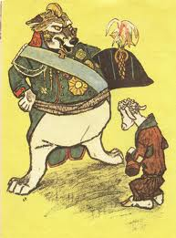

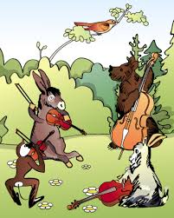

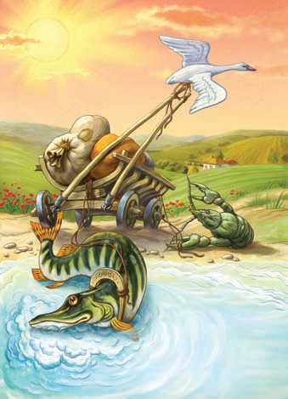

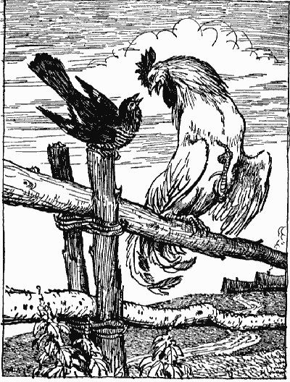

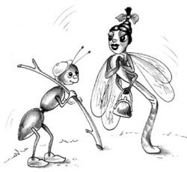

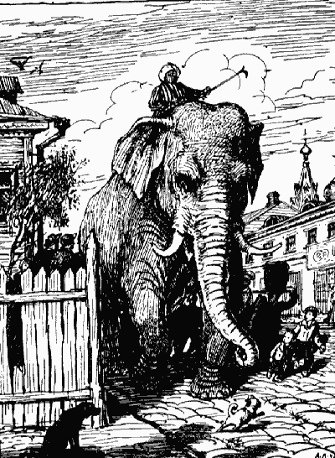

Волк и Ягнёнок

Квартет

Лебедь Щука и Рак

Кукушка и Петух

Слон и Моська

Стрекоза и Муравей

Приложение № 2

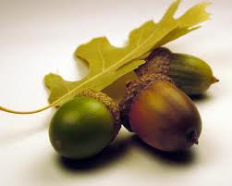

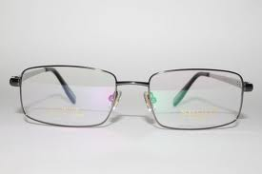





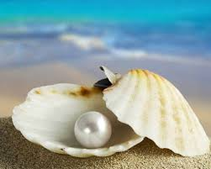



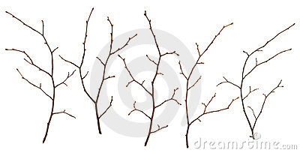

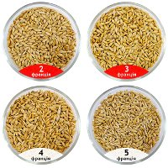



Приложение № 2

жёлудь | «Свинья под Дубом»
очки | «Мартышка и очки»
зеркало | «Зеркало и Обезьяна»
сыр | «Ворона и Лисица»
жемчужина | «Петух и жемчужное зерно»
топор | «Дерево»
хворостина | «Гуси»
листья | «Листы и Корни»
два ячменных зерна | «Муравей»

Приложение № 3
– и – и – а
о – ё –
– о – ь – а
– о – о – е –
в – – –
– у – а – е –
– т – е – о – а
Приложение № 4

вещунья | ворона
плутовка | лиса
проказница | мартышка
попрыгунья | стрекоза
серый забияка | волк
певец Авроры | соловей

